**Proyecto transversal. El primer curso como docente de María Freire: Microprogramación de aula**

**Índice**

1. Introducción 3

2. Marco legislativo 3

3. Contexto y destinatarios 3

4. Justificación 4

5. Objetivos 5

6. Elementos del currículo 6

7. Competencias clave 8

8. Metodología 10

Explicación y fundamentación de la metodología 10

Justificación de la elección 10

Ventajas y desventajas 10

Proceso de evaluación 11

9. Cronograma 12

10. Sesión 12

11. Atención a la diversidad/DUA 12

12. Recursos 13

13. Evaluación del aprendizaje 13

14. Evaluación de la propuesta 14

15. Reflexión final 15

16. Referencias bibliográficas 16

# 1. Introducción

La presente microprogramación didáctica se desarrolla en el contexto de un aula de 2º de Bachillerato de la asignatura Tecnología e Ingeniería II, caracterizada por la diversidad de estilos de aprendizaje, intereses y competencias digitales del alumnado. Partiendo de un análisis del contexto, se identifican como necesidades prioritarias la mejora de la motivación y el compromiso, la atención a la diversidad y el desarrollo de competencias clave en el ámbito STEM y digital.

Se plantea una propuesta innovadora fundamentada en metodologías activas y participativas, como el Aprendizaje Basado en Problemas (ABPr), la simulación digital y el trabajo cooperativo y colaborativo.

2. Marco legislativo

Real Decreto 243/2022, de 5 de abril, por el que se establecen la ordenación y las enseñanzas mínimas del Bachillerato. (Real Decreto 243/2022, 2022b)

Decreto 157/2022, de 15 de septiembre, por el que se establecen la ordenación y el currículo del bachillerato en la Comunidad Autónoma de Galicia.

(Decreto 157/2022,2022a)

# 3. Contexto y destinatarios

El contexto de esta microprogramación corresponde a un aula de 2º de Bachillerato, asignatura de Tecnología e Ingeniería II. Se trata de un grupo diverso, con diferentes estilos de aprendizaje (visual, kinestésico, reflexivo, etc.), intereses variados y necesidades educativas propias de la etapa. El alumnado presenta perfiles heterogéneos en cuanto a competencias digitales y habilidades para el trabajo en equipo.

Atendiendo a las tendencias educativas actuales y a lo expuesto en (UNIR, 2025b), se priorizan metodologías activas y participativas que sitúan al alumnado como protagonista del proceso de aprendizaje. Se busca favorecer un aprendizaje significativo, adaptado a los diferentes estilos y ritmos, y conectado con la realidad y los intereses del alumnado. El uso de simuladores digitales y actividades prácticas se plantea como estrategia para conectar la teoría con la práctica y motivar al alumnado (UNIR, 2025b).

Se realizará un diagnóstico inicial de competencias digitales y estilos de aprendizaje, atendiendo a los principios del Diseño Universal para el Aprendizaje (“Center for Applied Special Technology (CAST, 2018)”).

# 4. Justificación

El análisis del contexto evidencia las siguientes necesidades educativas prioritarias:

• Mejorar la motivación y el compromiso del alumnado, favoreciendo su participación activa y el aprendizaje autónomo.

• Atender a la diversidad de estilos de aprendizaje y niveles de desarrollo competencial, especialmente en el ámbito digital y STEM.

• Potenciar el desarrollo de competencias clave como la competencia digital (CD), STEM, comunicación lingüística (CCL), sentido de la iniciativa (CPSAA) y la ciudadanía (CC).

• Fomentar la transferencia del aprendizaje a situaciones reales y el trabajo cooperativo y colaborativo.

La propuesta didáctica responde a estas necesidades mediante la implementación de prácticas innovadoras centradas en el estudiante (UNIR, 2025b), como la simulación de circuitos digitales y analógicos y el uso de recursos digitales como Logisim. Estas estrategias permiten que el alumnado experimente, investigue y resuelva problemas reales, promoviendo así un enfoque de aprendizaje profundo y significativo (UNIR, 2025b).

Los criterios de evaluación seleccionados (CEV4.4, CEV4.5, CEV5.1) y sus indicadores permiten valorar tanto la adquisición de los contenidos técnicos como el desarrollo de competencias clave, integrando descriptores como CCL1 y CCL2 (comunicación y comprensión), CP1 (uso técnico del inglés), STEM1 y STEM2 (aplicación y experimentación científica), CD3 (uso de herramientas digitales) y CPSAA5 (trabajo en equipo y gestión de proyectos).

El uso de simuladores como recomienda la literatura (UNIR, 2025b), favorecen la motivación y la conexión entre los saberes académicos y la vida real, mejorando los resultados y el clima de aula.

# 5. Objetivos

En esta unidad didáctica se trabajan los siguientes objetivos de etapa según el artículo 7 del Decreto 157/2022, de 15 de septiembre:

d) Afianzar los hábitos de lectura, estudio y disciplina, como condiciones necesarias para el eficaz aprovechamiento del aprendizaje, y como medio de desarrollo personal.

e) Dominar, tanto en su expresión oral como escrita, la lengua castellana y, en su caso, la lengua cooficial de su comunidad autónoma.

g) Utilizar con solvencia y responsabilidad las tecnologías de la información y la comunicación

i) Acceder a los conocimientos científicos y tecnológicos fundamentales y dominar las habilidades básicas propias de la modalidad elegida.

k) Afianzar el espíritu emprendedor con actitudes de creatividad, flexibilidad, iniciativa, trabajo en equipo, confianza en uno mismo y sentido crítico

(2022a, p. 10)

Se trabajarán los siguientes objetivos didácticos para el *Bloque 4. Sistemas eléctricos y electrónicos* (Decreto 157/2022,2022a, p. 527) y se detallan en el Cronograma en la página 12.

Se trabajarán los siguientes objetivos didácticos *Bloque 5. Programación, automatización y control* (Decreto 157/2022,2022a, p. 527) y se detallan en el Cronograma en la página 12.

# 6. Elementos del currículo

Se trabajan las siguientes competencias clave (Real Decreto 243/2022, 2022b,p. 40)

Se trabajan los siguientes saberes básicos (Decreto 157/2022,2022a, p. 527)

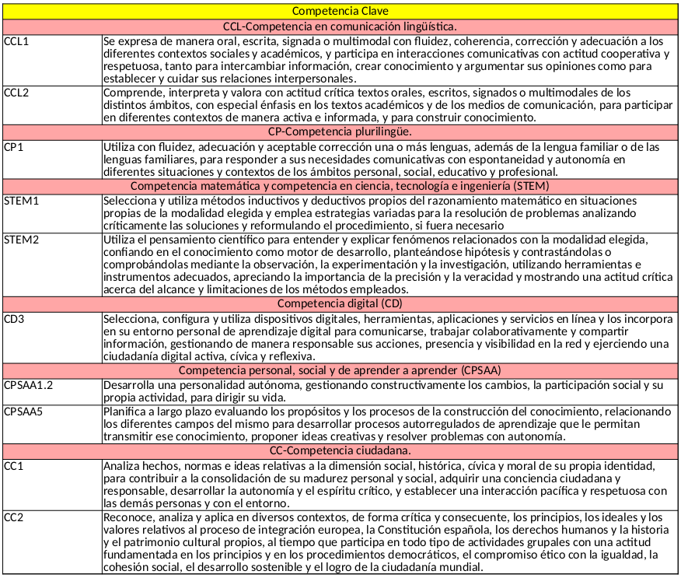Table 1: Compentencias clave

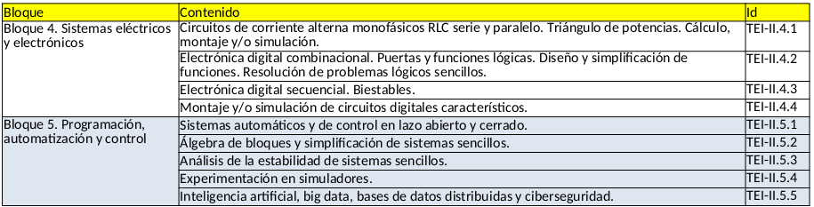Table 2: Saberes básicos

En la siguiente tabla se muestra como se relacionan las competencias específicas 4 y 5 (Real Decreto 243/2022, 2022b,p. 317), los saberes básicos, indicadores de logro y criterios de evaluación (Decreto 157/2022,2022a, p. 527).

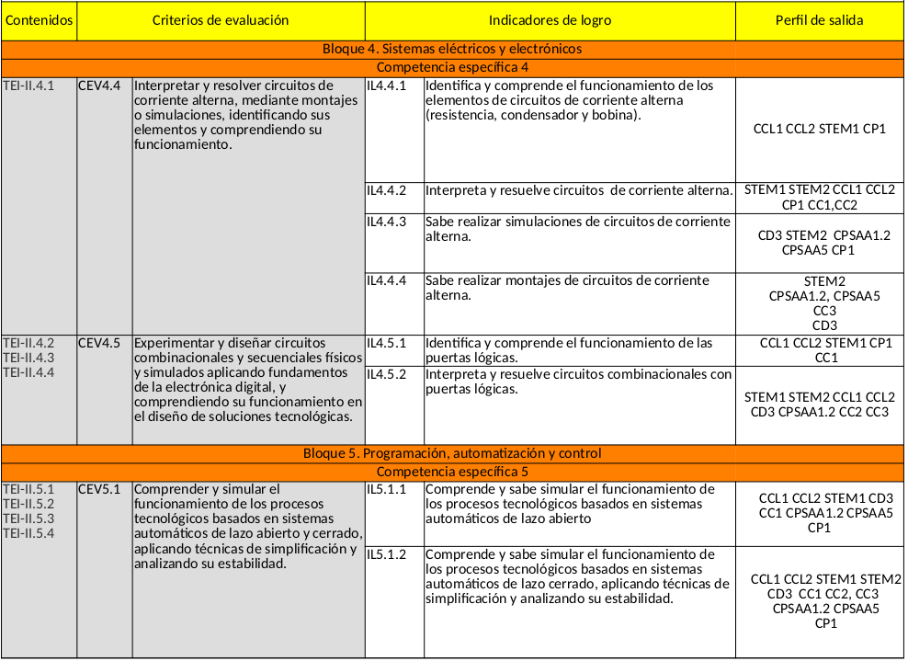Table 3: Criterios de evaluación e Indicadores de logro

# 7. Competencias clave

En la programación propuesta se trabajarán las siguientes competencias clave según el anexo I del Decreto 157/2022 (Decreto 157/2022,2022a, p. 40):

* **Competencia en Comunicación Lingüística (CCL)**: El alumnado se expresa y argumenta de forma clara y colaborativa al trabajar en grupo los procedimientos y resultados de los ejercicios y simulaciones (CCL1). Comprende e interpreta textos técnicos y tutoriales de simuladores para resolver ejercicios y participar activamente en clase (CCL2).
* **Competencia Plurilingüe (CP)**: El alumnado utiliza el inglés con fluidez y autonomía para comprender documentación técnica, manuales o tutoriales de los simuladores y componentes electrónicos, así como para comunicarse en la resolución de ejercicios y la exposición de resultados en clase, adaptándose a las necesidades académicas y profesionales del ámbito tecnológico (CP1).
* **Competencia Matemática y Competencias en Ciencia, Tecnología e Ingeniería (STEM**: El alumnado resuelve problemas y ejercicios de circuitos aplicando razonamiento matemático, analizando los resultados de simulaciones y reformulando estrategias cuando es necesario (STEM1); plantea hipótesis sobre el funcionamiento de circuitos, las comprueba mediante simuladores online y experimentación, y valora críticamente los resultados y las herramientas utilizadas (STEM2).
* **Competencia Digital (CD)**: Utiliza y configura dispositivos y simuladores online de manera responsable y colaborativa, gestionando su presencia y comunicación digital (CD3).
* **Competencia Personal, Social y de Aprender a Aprender (CPSAA)**: El alumnado desarrolla autonomía y capacidad de gestión al adaptarse al uso de simuladores online y al trabajo en grupo, organizando su aprendizaje y participando activamente en la resolución de ejercicios prácticos de circuitos y electrónica digital (CPSAA1.2). Planifica y evalúa su aprendizaje a largo plazo revisando sus progresos en las simulaciones y montajes de circuitos, relacionando conceptos de distintas áreas para resolver nuevos problemas y proponer ideas creativas de manera autónoma (CPSAA5).
* **Competencia Ciudadana (CC)**: El alumnado aprende a dialogar, argumentar y respetar diferentes puntos de vista (CC1 y CC3), a tomar decisiones consensuadas y a participar activamente en actividades grupales desde un enfoque democrático e inclusivo (CC2).

# 8. Metodología

La metodología seleccionada para el desarrollo de esta microprogramación es Aprendizaje Basado en Problemas (ABPr) y simulación digital, complementadas con técnicas de trabajo cooperativo, colaborativo y evaluación formativa. Esta elección responde a las necesidades detectadas en el contexto de aula y la justificación previamente expuesta, y está alineada con las tendencias educativas actuales en el área de Tecnología e Informática (UNIR, 2025a).

#### **Explicación y fundamentación de la metodología**

El Aprendizaje Basado en Problemas (ABPr) plantea desafíos concretos que requieren investigación, análisis y toma de decisiones colaborativas, favoreciendo el desarrollo del pensamiento crítico y la autonomía. La utilización de la simulación digital (por ejemplo, [Logisim](https://cburch.com/logisim/) o simuladores de sistemas automáticos) permite trasladar a un entorno seguro y accesible la experimentación y la comprobación de hipótesis, conectando la teoría con la práctica y respondiendo a la diversidad del alumnado.

El trabajo cooperativo y colaborativo es transversal a ambas metodologías, promoviendo habilidades sociales, el reparto de roles y la corresponsabilidad en la consecución de objetivos comunes.

#### **Justificación de la elección**

Esta metodología se ha escogido porque:

* Responde a la diversidad: permite atender a los diferentes ritmos y estilos de aprendizaje, tal y como aconsejan las metodologías actuales (UNIR, 2025a).
* Desarrolla competencias clave: fomenta la comunicación, el pensamiento crítico, la competencia digital y la colaboración, alineándose con los descriptores operativos y criterios de evaluación seleccionados.
* Favorece el aprendizaje profundo y significativo: al conectar los contenidos con problemas reales y relevantes para el alumnado.
* Potencia la motivación y el compromiso: al dar sentido y utilidad práctica a los conocimientos y habilidades adquiridos.

#### **Ventajas y desventajas**

Ventajas:

* Promueve la autonomía, la creatividad y la responsabilidad.
* Facilita el aprendizaje significativo y la transferencia a situaciones reales.
* Mejora la motivación y el clima de aula.
* Permite el desarrollo de habilidades colaborativas y de gestión.

Desventajas:

* Requiere una mayor planificación y coordinación docente.
* Puede presentar dificultades para algunos estudiantes con baja autonomía o escasa experiencia en trabajo cooperativo/colaborativo.
* Precisa recursos digitales y tecnológicos adecuados.
* La evaluación puede resultar más compleja,.

#### **Proceso de evaluación**

La evaluación será formativa y continua, haciendo uso de rúbricas, para valorar tanto ejercicios y simulaciones como el proceso (participación, colaboración, resolución de problemas y uso de herramientas digitales). Se fomentará la autoevaluación y la coevaluación, y se proporcionará retroalimentación constante para guiar el aprendizaje y el desarrollo competencial del alumnado (García-Martínez & Ruiz-Gallardo, 2021; González-Sanmamed et al., 2020).

# 9. Cronograma

# 10. Sesión

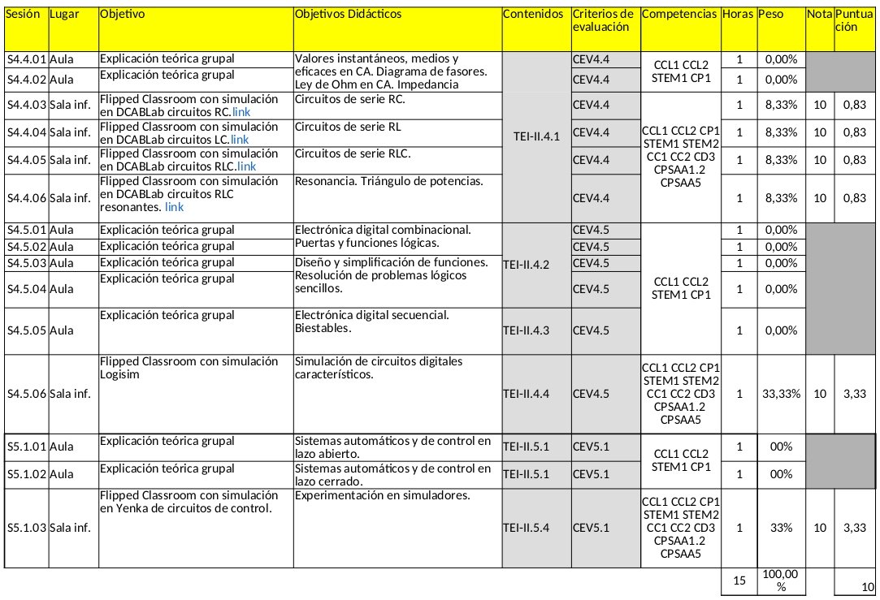Table 4: Cronograma

Esta e la rúbrica:

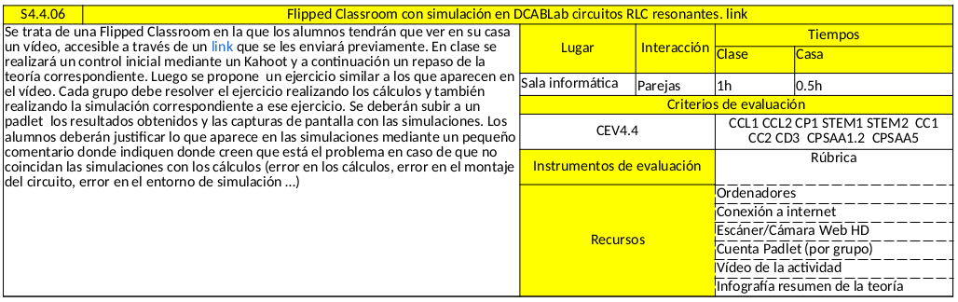Table 5: Sesión

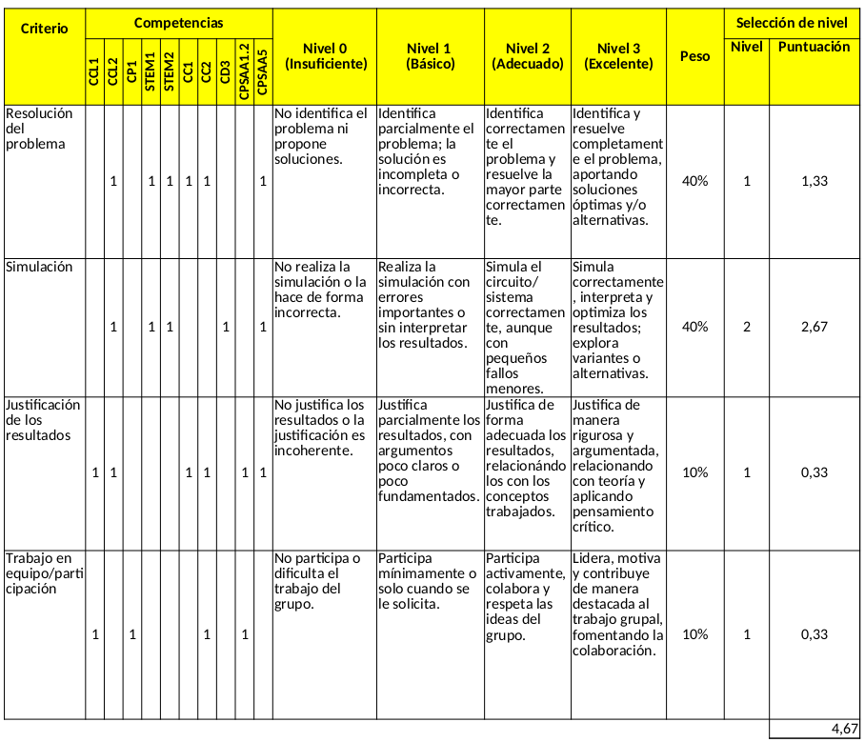Table 6: Rúbrica

# 11.Atención a la diversidad/DUA

La presente microprogramación responde a la diversidad del alumnado mediante la aplicación de los principios del Diseño Universal para el Aprendizaje (DUA)(UNIR,2025c;UNIR,2025d). Se parte del reconocimiento de los diferentes estilos de aprendizaje, niveles de competencia digital y ritmos de trabajo presentes en el aula (ver sección Contexto y destinatarios).

Se implementan las siguientes medidas:

* Múltiples formas de representación: Se emplean vídeos, simulaciones, recursos visuales y explicaciones orales/escritas para facilitar el acceso a la información a todo el alumnado.
* Múltiples formas de acción y expresión: Se ofrecen tareas variadas que permiten demostrar el aprendizaje de diferentes maneras.
* Múltiples formas de implicación: El uso de metodologías activas (ABPr, simulación digital, trabajo cooperativo/colaborativo) y actividades prácticas favorece la motivación y el compromiso de todo el alumnado.
* Reducción de la brecha digital: Se realiza un diagnóstico inicial de los recursos y competencias digitales del alumnado, garantizando el acceso a los recursos (software libre, materiales descargables) y el apoyo específico a quienes lo necesiten.

Estas estrategias garantizan que todos los estudiantes puedan participar, progresar y alcanzar los objetivos de aprendizaje, contribuyendo a una educación inclusiva y de calidad.

# 12. Recursos

Se realizaron varios vídeos con simulaciones: [S4.4.03](https://alumnosunir-my.sharepoint.com/:f:/g/personal/carlos_barreiro824_comunidadunir_net/EjZPyS2QNnVCkd8ABEe7rCYBIvush5Sn2zsiN0qzwYUtZA?e=MFUPjx), [S4.4.04](https://alumnosunir-my.sharepoint.com/:f:/g/personal/carlos_barreiro824_comunidadunir_net/Eqn1nHucBBZIqVT6pnqAGxYBgeOY3tNfxpG4ixFKHOYNjQ?e=LAhT0f), [S4.4.05](https://alumnosunir-my.sharepoint.com/:v:/g/personal/carlos_barreiro824_comunidadunir_net/ERKEp-HPvXhPvaguhoMib1gB4APOvmo33CCiHBOGCGH89Q?nav=eyJyZWZlcnJhbEluZm8iOnsicmVmZXJyYWxBcHAiOiJPbmVEcml2ZUZvckJ1c2luZXNzIiwicmVmZXJyYWxBcHBQbGF0Zm9ybSI6IldlYiIsInJlZmVycmFsTW9kZSI6InZpZXciLCJyZWZlcnJhbFZpZXciOiJNeUZpbGVzTGlua0NvcHkifX0&e=ZLuB4N), [S4.4.06](https://alumnosunir-my.sharepoint.com/:v:/g/personal/carlos_barreiro824_comunidadunir_net/EdkWMkh4WZNFomRLCJn0UrUBwgAPjrTk5_Ohui8ONcHS5w?nav=eyJyZWZlcnJhbEluZm8iOnsicmVmZXJyYWxBcHAiOiJPbmVEcml2ZUZvckJ1c2luZXNzIiwicmVmZXJyYWxBcHBQbGF0Zm9ybSI6IldlYiIsInJlZmVycmFsTW9kZSI6InZpZXciLCJyZWZlcnJhbFZpZXciOiJNeUZpbGVzTGlua0NvcHkifX0&e=e2jkEE) correspondientes a las sesiones que se indican en la Table 4: Cronograma en la página 12. Para la realización de los vídeos se ha usado [OBSStudio](https://obsproject.com/) para la captura de pantalla, [FFMpeg](https://ffmpeg.org/)  y [MKVToolNix GUI](https://mkvtoolnix.download/) para la edición. Se ha usado el simulador [DCACLab](https://dcaclab.com/es/lab) para las simulaciones de los circuitos. [Infografía](https://alumnosunir-my.sharepoint.com/:i:/g/personal/carlos_barreiro824_comunidadunir_net/EYglO8iXdvZIuUR6ewBdn3wBeBIA0f-HnCi61It1fNfHCA?e=Qagesu) realizada a partir de del *Tema 3. Circuitos de corriente alterna* (Departamento de Física y Química · IES Padre Manjón · Granada, 2025) con [piktochar](https://piktochart.com/). Todos los recursos son de elaboración propia.

# 13. Evaluación del aprendizaje

Cada sesión se evalúa con una rúbrica como la que se muestra en la página 13 en la sección Cronograma. La nota total de la unidad didáctica es la suma ponderada de las notas obtenidas en cada una de las actividades tal como se ve en Table 4: Cronograma en la página 12.

14. Evaluación de la propuesta

Esta es la evaluación según el Decálogo de un proyecto innovador (2014):

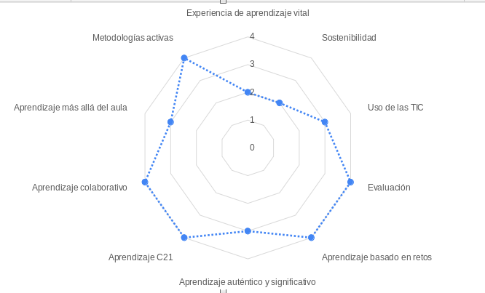Figure 1: Diana de evaluación

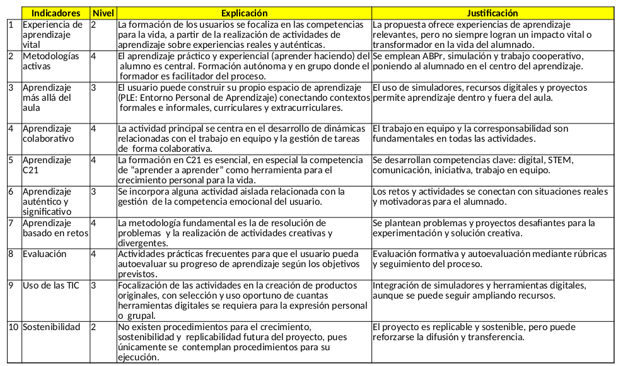Table 7: Diana de evaluación

# 15. Reflexión final

|  |  |
| --- | --- |
| ¿Se ha tratado de establecer dinámicas que consigan motivar a los estudiantes? | Sí, el uso de herramientas como simuladores es mucho mas motivador que una clase tradicional. |
| ¿Se plantea el uso de trabajo cooperativo o colaborativo? | Se emplean herramientas digitales colaborativas para el desarrollo conjunto de tareas. |
| ¿Se favorece que los estudiantes sean creativos y autónomos en la gestión de su aprendizaje? | Sí, los estudiantes no sólo tienen que resolver unos ejercicios, además tienen que comprobar que los resultados obtenidos se corresponden con las simulaciones. Además se favorece el aprendizaje autónomo ya que los estudiantes pueden hacer pruebas con el simulador e incluso resolver dudas de un modo autónomo. |
| ¿Se trabajan en la propuesta desde el punto de vista del trabajo competencial? | Sí, toda la programación está orientada al desarrollo competencial, especialmente en competencias STEM, digital, aprender a aprender, trabajo en equipo, comunicación y sentido de la iniciativa. |
| ¿Se plantea la contextualización de los contenidos del currículo con los objetivos de la Agenda 2030? | No, pero se podría hacer una reflexión sobre el uso responsable de la tecnología. |
| ¿Se trata de una propuesta interdisciplinar o podría plantearse como tal? Si es así o si se pudiese plantear ¿con qué materias se podría trabajar? | La propuesta es interdisciplinar o podría serlo fácilmente. Permitiría la colaboración con Matemáticas. |
| ¿El uso de la tecnología en esta propuesta genera una mejora dentro de la competencia digital de los estudiantes? | Sí. El alumnado utiliza simuladores, herramientas colaborativas, recursos digitales y plataformas de trabajo, lo que favorece el desarrollo de la competencia digital de forma práctica y funcional. |
| ¿Se hace un uso responsable de la tecnología? ¿se tendría que considerar derechos de autor, licencias de uso, cuestiones de privacidad y seguridad, ...? | Sí, DCABLab tiene una licencia gratuita limitada a un máximo de dos componentes del mismo tipo a la vez. De hecho todas las simulaciones que se comparten en los enlaces se han realizado con esa licencia. Logisim es de software libre. |
| ¿El uso de esta tecnología favorece la creación de contenido y/o la colaboración entre los estudiantes? | Sí, los estudiantes podrían compartir diseños hechos en DCABLab con otros estudiantes. |
| ¿Los resultados de aprendizaje de los estudiantes (proyectos desarrollados, actividades elaboradas, ...) se compartirán fuera del entorno del aula? | Sí,esto está en relación con la respuesta anterior. Los estudiantes pueden diseñar sus propios circuitos y compartirlos fuera del aula. |
| ¿Tiene el trabajo realizado por los estudiantes alguna repercusión en su entorno cercano? ¿tendría sentido que se plantearse en este caso? | Realmente no |

# 16. Referencias bibliográficas

* Decreto 157/2022, de 15 de septiembre, por el que se establecen la ordenación y el currículo del bachillerato en la Comunidad Autónoma de Galicia. *Diario Oficial de Galicia num. 183,* de 26 de septiembre de 2022*.* <https://www.xunta.gal/dog/Publicados/2022/20220926/AnuncioG0655-190922-0003_es.html> *(2022a)*
* Real Decreto 243/2022, de 5 de abril, por el que se establecen la ordenación y las enseñanzas mínimas del Bachillerato (España). *Boletín Oficial del Estado núm. 82*, de 06 de abril de 2022. <https://www.boe.es/buscar/act.php?id=BOE-A-2022-5521> *(2022b)*
* UNIR. (2025a). Metodologías docentes para la enseñanza de la tecnología e informática. *Especialidad Tecnología e Informática del MU en Formación del Profesorado. Asignatura de Didáctica en la Especialidad de Tecnología e Informática.* Tema 2.

[*https://cms.unir.net/file/=MXdv12b552buFmJmAEQmYSN0UjN2kzN/esl-ES*](https://cms.unir.net/file/=MXdv12b552buFmJmAEQmYSN0UjN2kzN/esl-ES)

* UNIR. (2025b). Diseños innovadores centrados en el estudiante. Especialidad Tecnología e Informática del MU en Formación del Profesorado. *Asignatura de Innovación Docente e Iniciación a la Investigación Educativa.* Tema 4.[*https://cms.unir.net/file/=MXdv12b552buFmJmAEQmYCMygTN1kzN/esl-ES*](https://cms.unir.net/file/=MXdv12b552buFmJmAEQmYCMygTN1kzN/esl-ES)
* UNIR. (2025c). Atención a la diversidad. *Especialidad Tecnología e Informática del MU en Formación del Profesorado. Asignatura de Didáctica en la Especialidad de Tecnología e Informática.* Tema 10.
* UNIR. (2025d). Empoderamiento y desarrollo de la competencia digital del estudiantado*. Asignatura de Complementos para la Formación Disciplinar de Tecnología e Informática.* Tema 9.
* García-Martínez, I., & Ruiz-Gallardo, J.-R. (2021). Active methodologies in STEM education: A systematic review. Education Sciences, 11(7), 352.
* *González-Sanmamed, M., Muñoz-Carril, P.-C., & Sangrà, A. (2020). Digital competence of teachers in higher education: A systematic review.* Education and Information Technologies, 25*, 2041–2066.*
* *Departamento de Física y Química · IES Padre Manjón · Granada. (2025). Electrotecnia 2o Bachillerato. Tema 3. Circuitos de corriente alterna.* *https://www.google.com/url?sa=t&source=web&rct=j&opi=89978449&url=https://fq.iespm.es/documentos/janavarro/electrotecnia/T3_Circuitos_CA.pdf&ved=2ahUKEwjn3JfW6JaNAxXnSaQEHQqdCCUQFnoECBUQAQ&usg=AOvVaw1lZnhSyHRbgLhcqBOuqSDP*
* Fundación Telefónica. (2014). Decálogo de un proyecto educativo innovador. Madrid: Fundación Telefónica.

*https://www.fundaciontelefonica.com/cultura-digital/publicaciones/2014/decalogo-de-un-proyecto-educativo-innovador/*

* *Center for Applied Special Technology (CAST). (2018). Directrices del Diseño Universal para el Aprendizaje (versión 2.2).* [*http://udlguidelines.cast.org/*](http://udlguidelines.cast.org/)